MEMO
Ida-Viru maakonna arengustrateegia 2019-2030+ koostamine
Sotsiaalvaldkonna fookusgrupi intervjuu
02.05.2018
Jõhvi
Teemapüstitused:
- Millised on Teie tegevusvaldkonnaga seotud kitsaskohad ning väljakutsed maakonnas?
- Millised on Teie huvigrupi ootused oma valdkonna arengule?
- Kuidas saaksid KOV-d koostöös Teie arenguvaldkonda toetada?
- Milliseid ühistegevusi võiksid maakonna KOV-d teha aastal 2019 – 2030+?
Väljavõte 2016 aasta maakonna sotsiaalvaldkonna analüüsist
Prioriteetsed teenusvaldkonnad
- Sotsiaaltranspordi arendamine nii uue SHS seaduse mõistes kui ka laiemate vajaduste katmiseks (eakad, toimetulekuraskustega inimesed, töövõimereformi osalised).
- Tugiisiku ja isikliku abistaja teenuse väljaarendamine
- Üldhooldusteenus koos oma erivormidega
- Koduhooldusteenuse arendamine
Ühiselt KOV, teenuseosutajate, sihtgruppide esindajate koostöös hoolduskoormusega isikutele ja toimetulekuraskustes isikutele suunatud arendatavateks teenusteks Ida-Viru maakonnas on:
- Sotsiaaltranspordi teenuse arendamine Ida-Virumaa idaregioonis - vastutav omavalitsus Narva linn
- Tugiisiku ja isikliku abistaja teenuse arendamine Ida-Virumaa idaregioonis – vastutav omavalitsus Narva linn
- Koduteenuse arendamine Narva linnas, Narva-Jõesuu linnas ning Vaivara vallas – vastutav omavalitsus Narva linn
- sotsiaaltranspordi maakondliku infosüsteemi loomine ning Ida-Virumaa keskregiooni sotsiaaltranspordi korraldamine – vastutav omavalitsus Jõhvi vald
- tugiisiku ja isikliku abistaja teenuse arendamine Ida-Virumaal – vastutav omavalitsus Jõhvi vald
- sotsiaaltranspordi arendus Kiviõli regioonis – vastutav omavalitsus Kiviõli linn
- Ida-Virumaa lõunaregiooni sotsiaaltransport – vastutav omavalitsus Mäetaguse vald
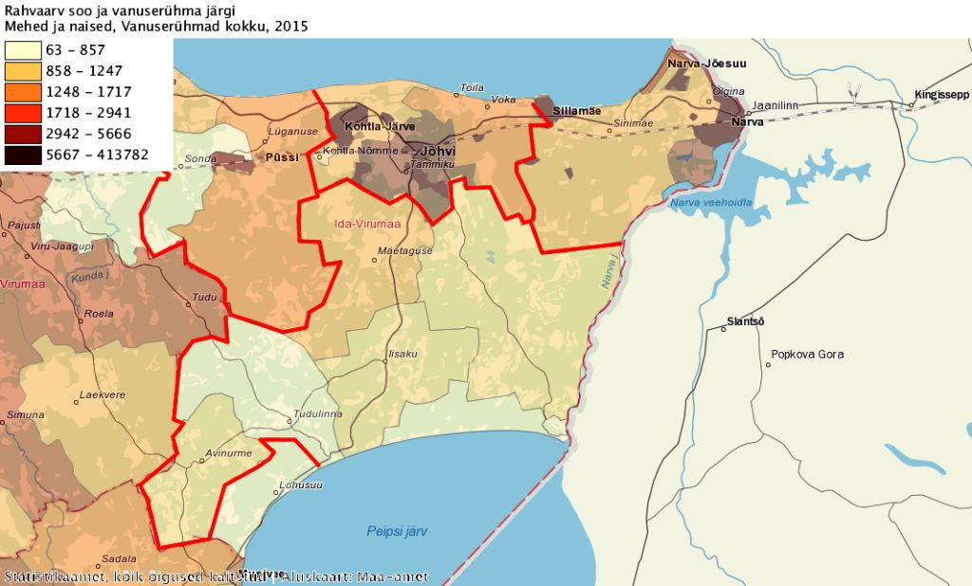
Joonis 1. Ida-Virumaa allregioonid sotsiaalteenuste osutamiseks (sotsiaaltransport). Statistikaameti kaardirakendus.
Sotsiaaltransport – toimepiirkonnad on pigem maakonna allregioonid (idaregioon, keskregioon, lõunaregioon, kiviõli regioon – regioonide piirid ei pruugi teenuste praktilisel osutamisel alati kattuda omavalitsuste piiridega ning toimepiirkondade piirialad vajavad veel eraldi teenustepõhist täpsustamist). Samas on otstarbekas pikemaid vajalikke sõite nt. Tallinna või Tartu suunal kombineerida üle terve maakonna, et kasutada maksimaalselt ära transpordivahendite võimalusi ning teha teenus säästlikumaks. Võiks kaaluda ka klientide nn „ette vedamist“ – nt. Tartu sõidu puhul transportida erinevatest maakonna osadest kliendid kuhugi kokku ning sealt transportida neid ühiselt.
Koduteenus – toimepiirkonnad on pigem allregiooni põhised või isegi teatud juhtudel väiksemad (omavalitsuse põhised). Kohapealne teadmine võimaldab seda teenust tõhusamalt rakendada ning olla paremas kontaktis teenusevajajatega. Teenuste osutamisesse saab kaasata aktiivselt ka kohalikku kogukonda. Erisuseks on maakonna idaregioon, mis kavandab teenuse arendamist tervikuna (va. Sillamäe linn, kes arendab teenust iseseisvalt).
Tugiisiku teenus ja isikliku abistaja teenus – Teenuse väljaarendamine toimub maakondlikult koostöös erinevate partneritega. Põhimõte on selline, et tugiisik tuleb abivajaja juurde. On vaja vastava kompetentsiga koolitajaid, et luua oluliselt mahukam tugiisikute ja isiklike abistajate võrgustik mis hõlmaks terve maakonna. Idaregioonis arendatakse seda teenus iseseisvalt tulenevalt teatud sotsiaalsetest eripäradest (nt. keeleline koosseis).
Üldhooldusteenus – teenus toimib turupõhiselt ning praktiliselt üle-eestiliselt. Toimepiirkonna määratleb pigem teenusepakkuja ise. Üldhooldusteenuse spetsiifilised osad (nt. päevahooldus, intervallhooldus) võivad vajada konkreetsetel juhtudel toimepiirkonna täpsustamist.
Analüüsi täisdokumenti vt. lisatud failis
Fookusgrupi tähelepanekud:
- Mõistlik võtta sisend 2016 teostatud uuringust
- Sotsiaaltransport ei kata praegusi vajadusi
- Psühhiaatrilise abi kättesaadavus eriti laste osas ei vasta vajadustele
- Maakonnas ei ole lastepsühhiaatrit ning puuduvad psühhiaatrilised statsionaarikohad lastele. Seal saaks patsientide seisundit pikema aja vältel hinnata, mis praegu ei osutu võimalikuks ning see raskendab abi andmist
- Lahenduseks võiks olla maakonna teenuse välja arendamine nt Ida-Viru keskhaigla poolt (lastele) hädavajadus oleks ca 20 kohta
- Vaimsete probleemidega laste arv kasvab pidevalt, sama kehtib ka täiskasvanute kohta
- Alkohoolse dementsusega inimesi ei võeta eriti kuskil vastu, nende hooldamine vajab eriettevalmistust ning eritingimusi
- Probleemiks on ravilt naasvad püühilise häirega inimeste hooldus, hooldekodudel võimalusi ei ole ja erihooldustöötajad puuduvad
- Sotsiaalsed probleemid kasvavad kui meditsiinilised lahendused ei tule õigeaegselt ja piisavas mahus
- Uued teenused tuleb välja arendada koostöös kolmanda sektori ja ettevõtjatega
- Vajadus on teravam dementsete hooldusvõimlauste osas, mis ei ole praegu piisavad, riik võiks siin õla alla panna, samuti võiks see olla KOV koostöö teemaks
- Problemaatiline on tugiteenuste osutamine. Kvalifitseeritud tugiisikuid on rakse leida isegi kui palk on korralik. Sobivaid isikuid lihtsalt ei ole.
- Üldhoolduse osas rakenduvad 2020 uued konkreetsed riigipoolsed nõuded, mille täitmata jätmine võib mitmetes hooldekodudes teenuse osutamise lõpetada kuni nende nõuete täitmiseni.
- Töötajate leidmine sotsiaalvaldkonda on keeruline, seda eriti Ida-Virumaal , sest vajalik kahe keele oskus, maakonna maine tööpiirkonnana on madal. Klientuur on keerulisem kui mujal Eestis.
- KOV koostöös võiks lahendada koostöös pakutavate sotsiaalteenuste osutamise koordineerimine (nt. mingi teenuskeskus vms)
- Palgatase sotsiaalvaldkonnas on üldjoontes väike
- Kolmanda sektori võimekus ei vasta ootustele
- Lastekaitsespetsialistide kutsetunnistuse nõue raskendab personali leidmist

Narva, Narva-Jõesuu, Sillamäe linnad, Vaivara vald
Jõhvi, Kohtla, Kohtla-Nõmme, Toila, Illuka, Kohtla-Järve, Mäetaguse omavalitsused
Kiviõli, Aseri, Lüganuse, Sonda omavalitsused
Mäetaguse, Iisaku, Illuka, Alajõe, Avinurme, Tudulinna omavalitsused (Lohusuu vald on ennast positsioneerinud teenuste osas pigem Jõgevamaa ja Mustvee suunale)
Pärast 2017 kov valimisi ei kuulu Ida-Viru maakonda endised Aseri vald, Lohusuu vald ja Avinurme vald.

